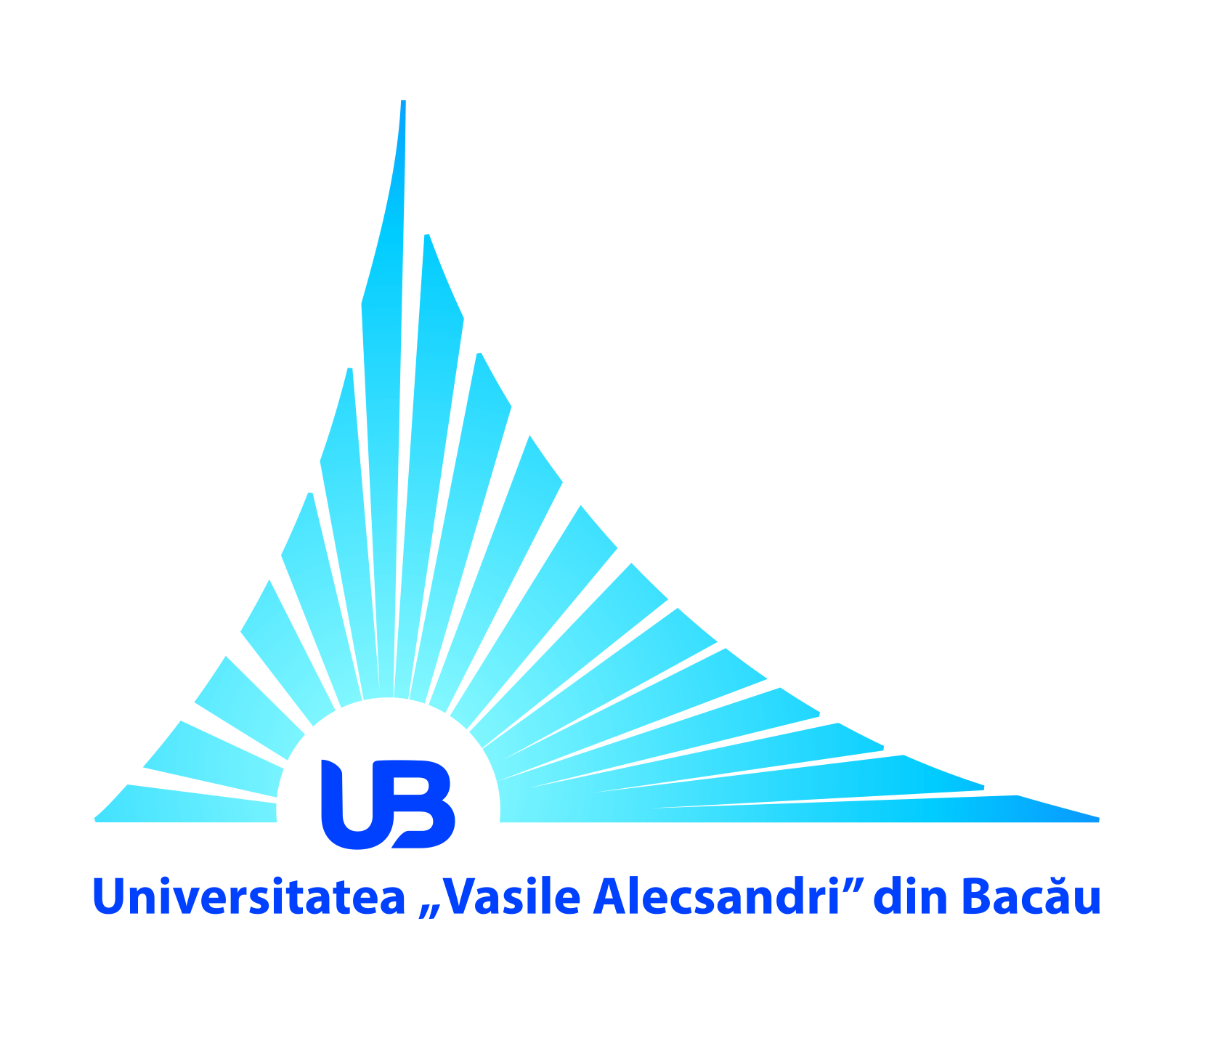 | ROMÂNIA  MINISTERUL EDUCAŢIEI NAȚIONALE  UNIVERSITATEA „VASILE ALECSANDRI” DIN BACĂU  Calea Mărăşeşti, Nr. 157, Bacău 600115  Tel. +40-234-542411, tel./fax +40-234-545753  www.ub.ro; e-mail: rector@ub.ro | 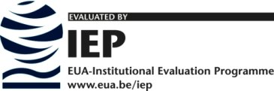

„Întâlniri cu…Tâlc”, ediția a XII-a

Comunicat de presă

În data de 28.11.2017, ora 14:30, la Biblioteca Universității „Vasile Alecsandri” din Bacău, Departamentul de Consiliere Profesională organizează „Întâlniri cu…Tâlc”, ediția a XII-a, Oameni și cărți, eveniment în cadrul căruia va avea loc întâlnirea cu autorii volumelor: „Jocuri didactice minunate din diferite izvoare adunate”, coordonator prof.univ.dr. Venera-Mihaela COJOCARIU și „Cuvintele din spatele tăcerii”, autor Gabi-Mariana LAVRIC.

Prorector pentru etica şi imaginea universităţii,
Conf. univ. dr. Cristina CÎRTIŢĂ-BUZOIANU

